**Második ének**

„... hogy Budából Tholdi György megjő vala, Öccsét... gyakran feddi vala.”

Ilosvai

Így vesződék Miklós, nyers, haragos búban, De van drága dolog otthon Nagyfaluban: Tán kigyúlt a ház is, úgy füstöl a kémény, Nagy kolonc köszönget a kút méla gémén.

A malac-nép sí-rí; borju, bárány béget; Aprómarha-nyáj közt van szörnyű itélet; A fehércseléd közt a beteg se lomha: Holmi kis vásárnál népesebb a konyha.

Egy cseléd vizet tesz félakós bögrében, Mely ha forr a tűzön s nem fér a bőrében, Akkor a baromfit gyorsan belemártja, Tollait letörli, bocskorát lerántja.

Van, ki a kis bárányt félti izzadástul; S bundáját lerántja, még pedig irhástul; Más a vékonypénzű nyúlat szalonnázza,

Hogy csöpögjön zsírtól ösztövér csontváza.

Másik a malacot láng felett hintálja, Szőrit kés fokával bőrig borotválja;

Bort ez csobolyóban, az kecsketömlőben, Kenyeret hoz amaz bükkfa tekenőben...

– Mit jelent e hű-hó gyászos özvegy-házban, Hol a dinom-dánom régen volt szokásban? Toldi Lőrincnének most van-é a torja?

Vagy menyegzőjének hozta így a sorja? Tán megunta gyászos özvegysége ágyát, S másnak adta élte fonnyadó virágát?

Nincs halotti tora Toldi Lőrincnének, Napja sem derült fel új menyegzőjének;

Másért sütnek-főznek, másért lakomáznak: György van itthon, első szülötte a háznak.

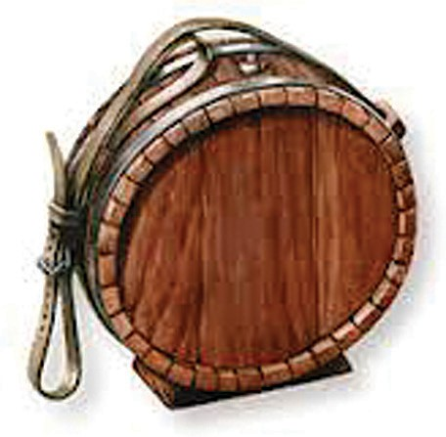

csobolyó

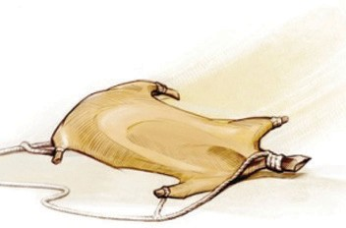

kecsketömlő

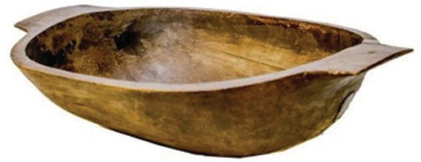

tekenő